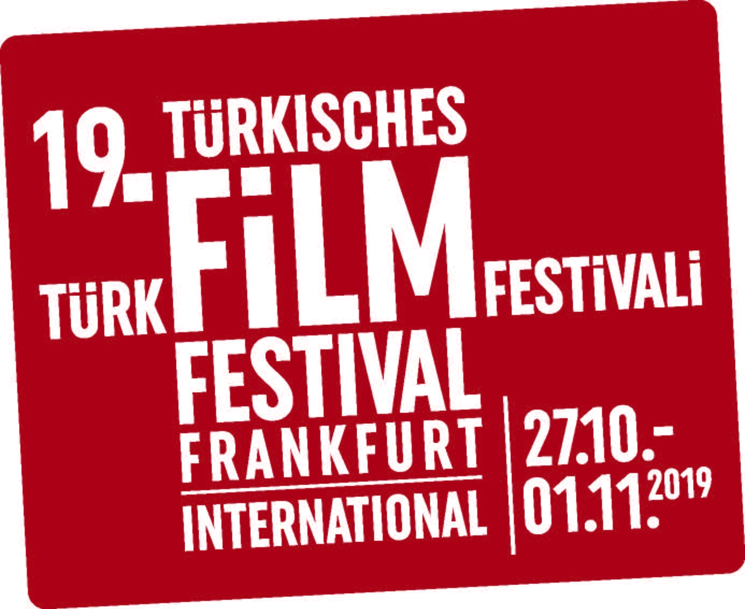

Frankfurt Türk Filmleri Festivali’nden “Yaşam Boyu Onur ve Vefa Ödülleri”

Türkiye’den T. C. Kültür ve Turizm Bakanlığı, Sinema Genel Müdürlüğü, T. C. Frankfurt Başkonsolosluğu ile Almanya’dan Hessen Eyaleti Bilim ve Sanat Bakanlığı ,Frankfurt Anakent Belediyesine bağlı Kültür Dairesi ile Şehircilik ve Pazarlama dairesi, Filmhaus Frankfurt ve sponsorlarımızın desteği, Kültürlerarası Transfer Derneği tarafından ve TÜRSAK Vakfı Türkiye proje ortaklığı ile Hüseyin Sıtkı başkanlığında TÜRSAK Vakfı iş birliği ile Kültürlerarası Transfer Derneği tarafından düzenlenen, 19.Türk Film Festivali | International / Frankfurt/M.’nin “Yaşam Boyu Onur ve Vefa Ödülleri” sahipleri de belli oldu.

27 Ekim 1 Kasım tarhleri arasında gerçekleşecek festivalinin açılış gecenin sunuculuğunu Hakan Bilgin ve Nadide Kepçe üstlenirken, açılış gecesinde 13 üncü kez verilecek Yaşam Boyu Onur ödüllerinin sahipleri; 1979 yılında Altın Portakal Film Festivali En İyi Yardımcı Kadın Oyuncu Ödülü'ne layık görüldüğü Hazal filminin ardından aynı ödülü 1996 yılında Solgun Bir Sarı Gül filmindeki performansıyla tekrar kazanan, Karanlıktakiler, Vizontele, Kaç Para Kaç,Vizyontele Tuuba, Mutluluk, İz ve Piano Piano Bacaksız gibi filmlerde rol alan usta oyuncu Meral Çetinkaya ile 1974'de sinema dünyasına müzikleriyle can veren, 1978'de"Fırat’ın Cinleri", 1982'de"Kırık bir aşk hikayesi", 1991'de"Gizli yüz" filim müzikleri ile Altın Portakal ödülünü alan, 149 film, 58 dizi ve 10'un üzerinde belgesel müziği yapan usta müzisyen Cahit Berkay olacaktır.

Vefa Ödüllerini ise Sadri Alışık'ın baş rollerini oynadığı "Turist Ömer" serisi filmlerle büyük bir başarı yakalayan senarist, yönetmen, film yapımcısı, oyuncu, film dağıtımcısı, film müzikçisi, söz yazarı ve besteci Hulki Saner ile erken yaşta aramızdan ayrılan ünlü sinema ve dizi oyuncusu Oya Aydoğan’ın ailelerine takdim edilecek.
Sinema sanatı aracılığıyla Türkiye ve Almanya toplumları arasındaki ekonomik ve kültürel paylaşımı artırmayı ve birlikte yaşam kültürüne katkıda bulunmayı amaçlayan Türk Film Festivali | International / Frankfurt/M. her yıl Türk sinemasının nitelikli örneklerini Almanya'da geniş kitlelerle buluşturuyor.

ALTIN ELMA ÖDÜLLERİ BU YIL 7. KEZ SAHİPLERİNİ BULACAK
Türkiye Jürisinin belirlediği adayların Alman sinemacılardan oluşan jüri tarafından değerlendirilmesinden sonra kazanan sanatçılara ödülleri 19.Türk Film Festivali | International / Frankfurt/M.’ in kapanış töreninde takdim edilecek.

ALMANYA ‘DA YARIŞACAK 11 FİLM
ANONS,
AYDEDE,
BABAMIN KEMİKLERİ,
ÇINAR;
GÜVERCİN,
GÜVERCİN HIRSIZLARI,
HALEF,
İÇERDEKİLER,
KAPAN,
KARDEŞLER
SİBEL
www.turkfilmfestival.de

Detaylı Bilgi ve Görsel İçin:
ZB Medya - İletişim
TEL: 0212 2274005 | CEP: 0532 4761329
batuhanzumrut@zbiletisim.com

